# 实验一

根据实验要求，我使用了Git代替VSS，作为版本控制工具。使用Tomcat作为Web站点。

1. 安装Git

进入Git官网<https://git-scm.com/>，下载最新版Git，安装到计算机上。

进入一个文件夹，右键启动Git Bash

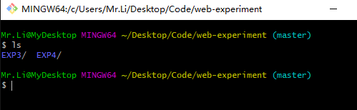

为实验一创建一个文件夹



二、创建项目

在EXP2下创建一个Spring-boot项目

打开Intellij IDEA编译器

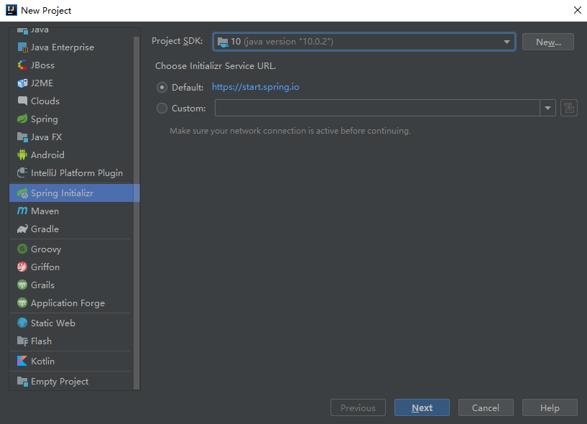

填写如下信息，Next创建一个项目

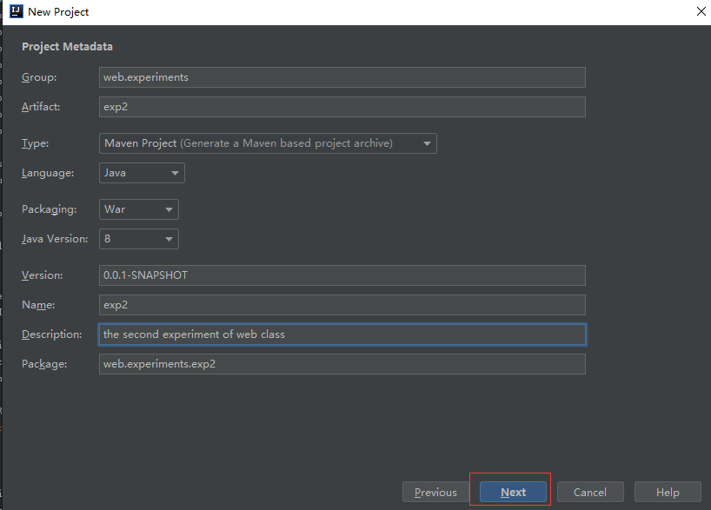

勾选Web项目组件

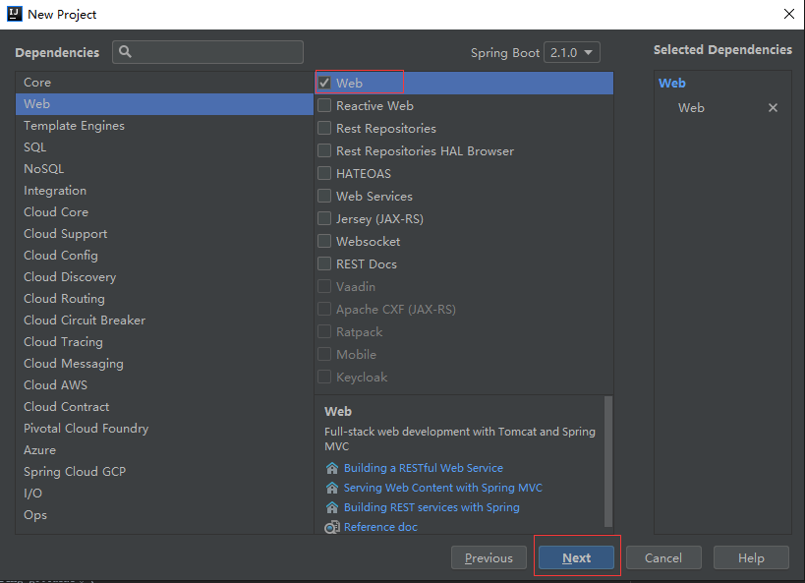

选择刚刚创建的那个项目目录：

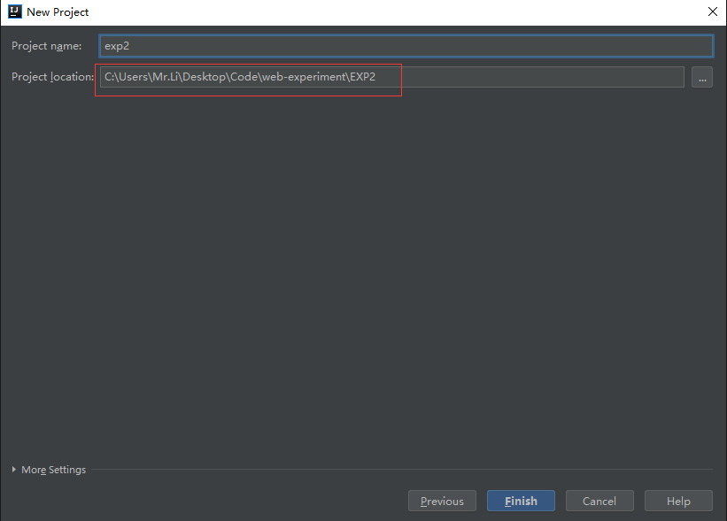

在pom.xml中添加如下依赖：

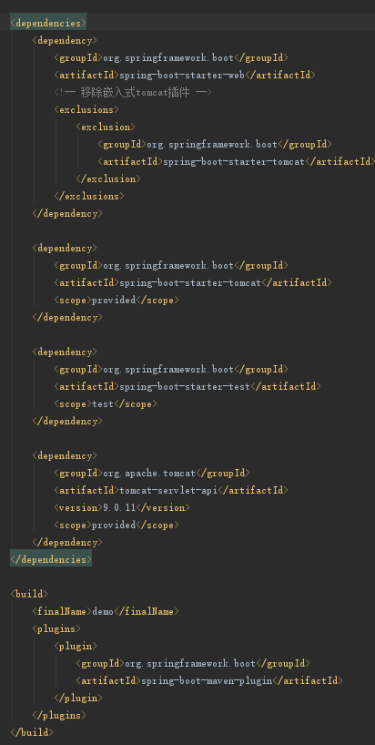

* 在Exp2Application.java文件写入如下代码，启动项目，选择Spring boot项目

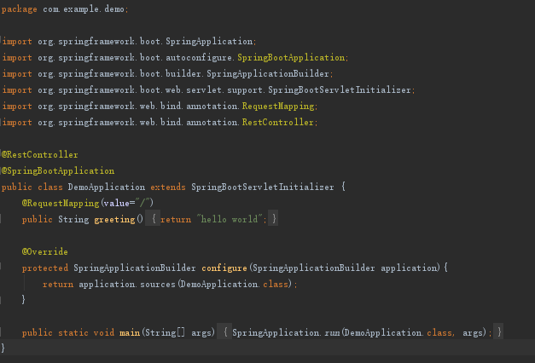

浏览器访问localhost:8080

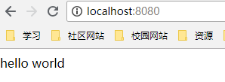

1. 将项目发布打包到Tomcat中

在项目的target文件夹生成了一个exp2.war文件



在Tomcat的webapps文件夹，将exp2.war拷贝进这个文件下，启动Tomcat，浏览器中输入：localhost:8080/exp2

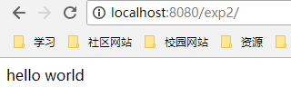

1. 将代码托管到github上

我事先已经将该文件夹与github上的仓库进行关联，在git bash中输入命令：





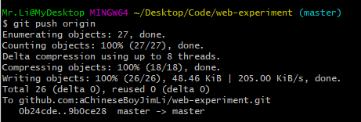

可以在github上，看到托管的代码：

